INFORME SOBRE LAS TICS EN LA EDUCACIÓN
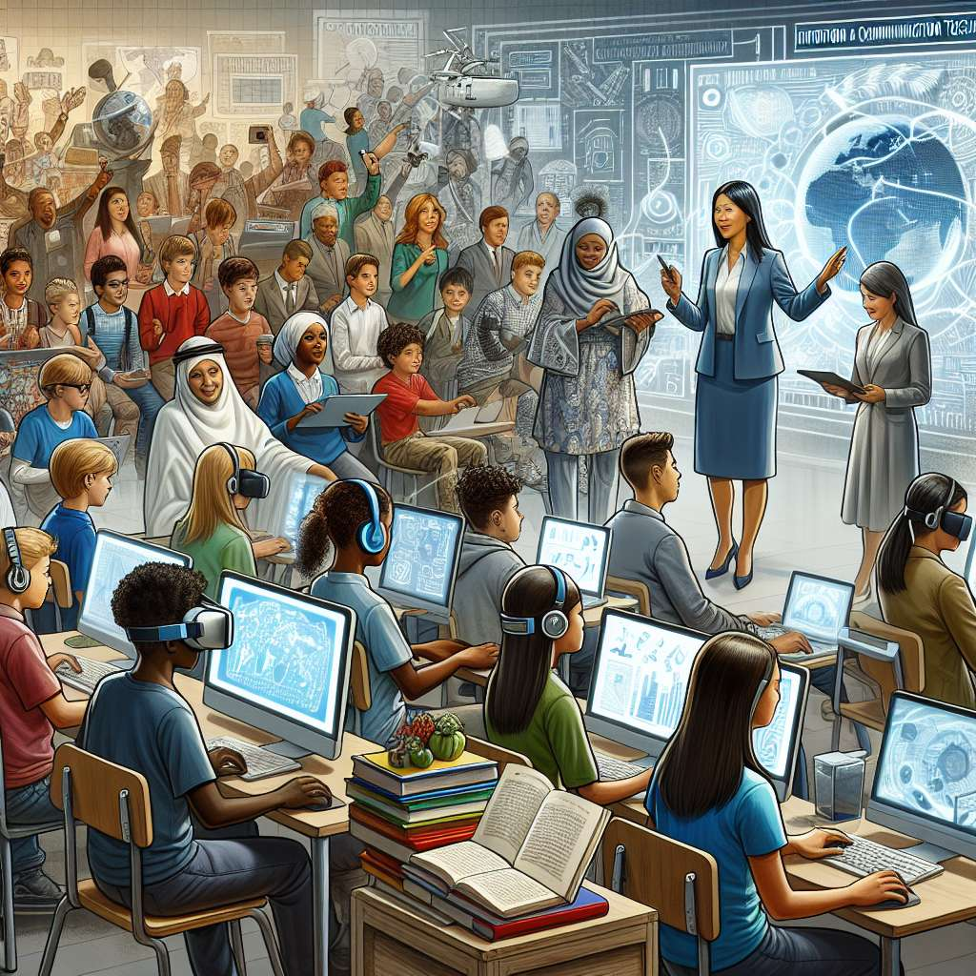
Introducción
Las Tecnologías de la Información y la Comunicación (TIC) han transformado la forma en que vivimos y nos relacionamos en sociedad, impactando también significativamente en el ámbito educativo. En la actualidad, las TIC se han convertido en una herramienta fundamental para la enseñanza y el aprendizaje, permitiendo a los docentes llevar a cabo estrategias pedagógicas más innovadoras y motivadoras, y a los estudiantes adquirir conocimientos de manera más dinámica y participativa.
Desarrollo
1. Definición de TIC en la educación
Las TIC en la educación se refieren al uso de diversas herramientas tecnológicas, como computadoras, internet, dispositivos móviles, software educativo, entre otros, con el fin de mejorar los procesos de enseñanza y aprendizaje.
2. Ventajas de las TIC en la educación
- Acceso a la información: Las TIC permiten a los estudiantes acceder a una amplia gama de recursos educativos en línea, lo que les brinda la posibilidad de ampliar sus conocimientos más allá de los contenidos tradicionales de los libros de texto.
- Motivación y participación: El uso de las TIC en el aula fomenta la motivación y participación de los estudiantes, ya que las actividades digitales suelen ser más atractivas e interactivas.
- Desarrollo de habilidades digitales: Al utilizar las TIC, los estudiantes adquieren habilidades digitales que son esenciales para el mundo laboral actual y futuro.
- Personalización del aprendizaje: Las TIC permiten adaptar el proceso de enseñanza y aprendizaje a las necesidades individuales de cada estudiante, ya que se pueden utilizar recursos y actividades que se adecuen a su nivel de conocimiento y ritmo de aprendizaje.
3. Herramientas TIC más utilizadas en educación
- Plataformas educativas: Moodle, Google Classroom, Edmodo, entre otras, son plataformas que facilitan la gestión de contenidos, interacción con los estudiantes y evaluación.
- Recursos educativos digitales: Existen gran variedad de recursos en línea, como videos educativos, simuladores, juegos didácticos, que complementan el proceso de enseñanza y aprendizaje.
- Redes sociales educativas: Algunas redes sociales, como Twitter y Facebook, se han adaptado para uso educativo, promoviendo la colaboración, el intercambio de información y el aprendizaje entre pares.
- Aplicaciones móviles: Existen numerosas aplicaciones móviles que pueden utilizarse para el aprendizaje de distintas asignaturas y habilidades.
4. Desafíos y consideraciones
- Infraestructura: Para que las TIC sean efectivas en la educación, es necesario contar con una infraestructura tecnológica adecuada, que incluya acceso a internet y dispositivos tecnológicos.
- Formación docente: Es fundamental que los docentes reciban formación y capacitación continua en el uso de las TIC, para que puedan utilizarlas de manera efectiva en el aula.
- Seguridad y privacidad: Al utilizar las TIC, es importante garantizar la seguridad y privacidad de los datos de los estudiantes, así como promover el uso responsable y ético de la tecnología.
Conclusiones
El uso de las TIC en la educación ofrece grandes oportunidades para mejorar los procesos de enseñanza y aprendizaje. Sin embargo, es importante que su implementación se realice de manera planificada y consciente, teniendo en cuenta las necesidades específicas de cada contexto educativo. Además, se debe considerar que las TIC son solo una herramienta, y su efectividad dependerá del diseño pedagógico, la motivación de los estudiantes y la habilidad del docente para utilizarlas de manera pertinente.
Bibliografía
Lugo, E. y Rodríguez, M. (2018). Impacto de las TIC en la educación. Revista Educación en Valores, 1(1), 25-39.
UNESCO. (2019). Las TIC en la educación. Recuperado de https://es.unesco.org/themes/educacionlec/*

